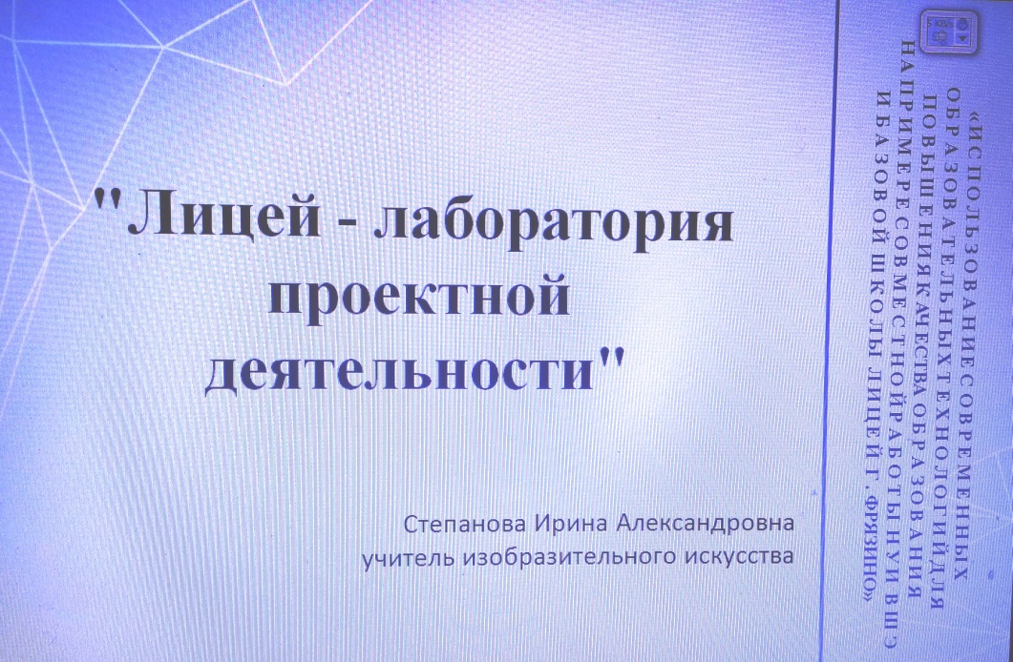
Здравствуйте, меня зовут Степанова Ирина Александровна учитель изобразительного искусства Лицея города Фрязино.
В течение нескольких лет я сотрудничаю с Высшей Школой Экономики, прохожу курсы повышения квалификации: «Руководство индивидуальными исследовательскими проектами обучающихся: от замысла до представления», «Инновационные методы организации исследовательской и проектной деятельности учащихся».
Представляю свой опыт в печатных изданиях, а также на официальных интернет площадках. Участвую вместе с детьми в региональных и общероссийских конкурсах по проектной и исследовательской деятельности.

Что же такое проект.
Проект в школе – это способ достижения познавательной цели через детальное изучение проблемы, которая в итоге будет иметь реальный, практический и оформленный результат. Это совокупность приемов и действий, в их определенной последовательности, для достижения задачи – решения проблемы, которая имеет значение для всех участников процесса и выражается в виде определенного продукта.
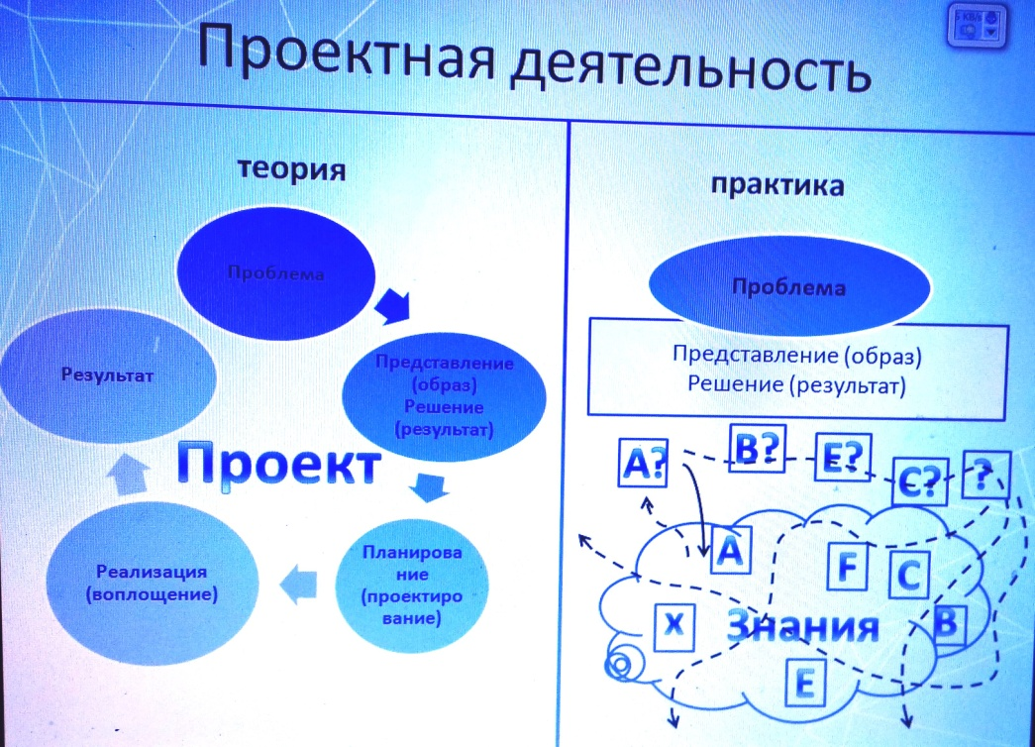
1 этап проектной деятельности – представление решения некой проблемы и тут же становиться ясно, каких знаний тебе не хватает, а, следовательно, начинается процесс поиска этих знаний.
Все вообщем-то просто, кажется, нужно только озвучить тему, а дальше все зависит от ученика и, как следствие, он всему научиться сам.
Но так ли это на самом деле? Так ли все просто на практике?
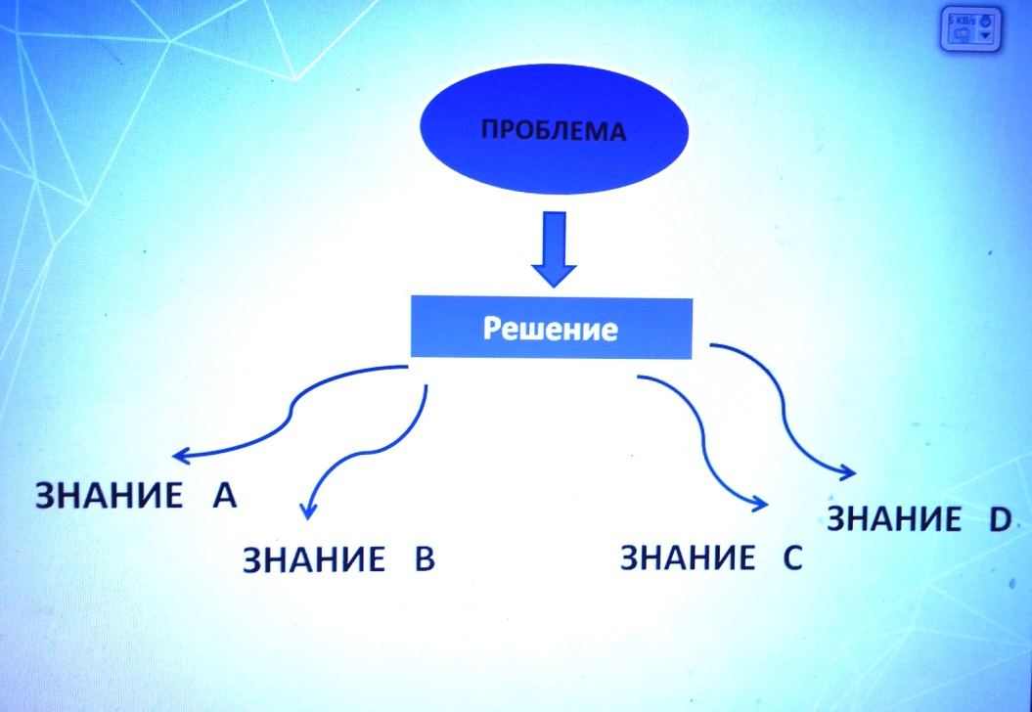
Есть некая проблема. И для ее решения ученик должен обладать знаниями А, В, С, D. Где же их взять?
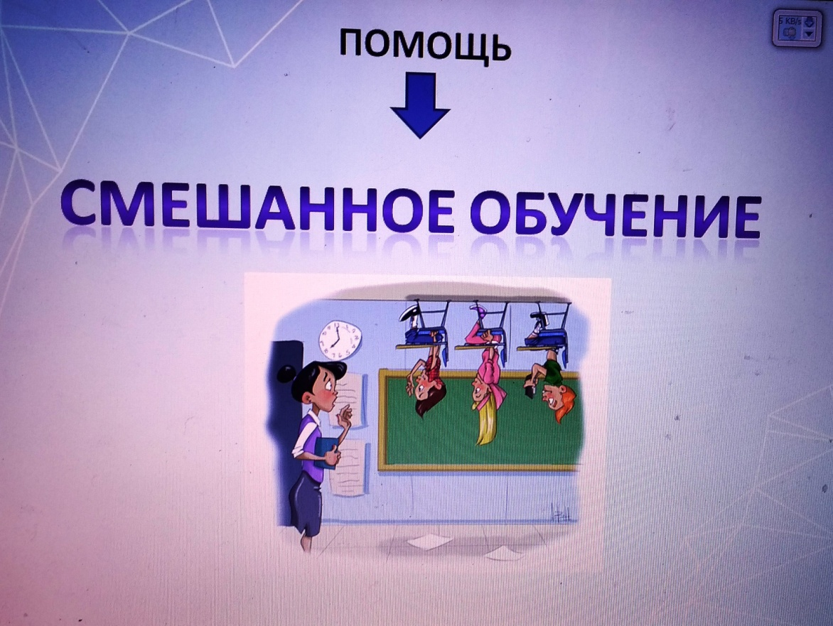
Нам на помощь приходит смешанное обучение. Перевернутый класс. Обучающимся говориться, что им нужно знать к занятию и где эту информацию можно взять.

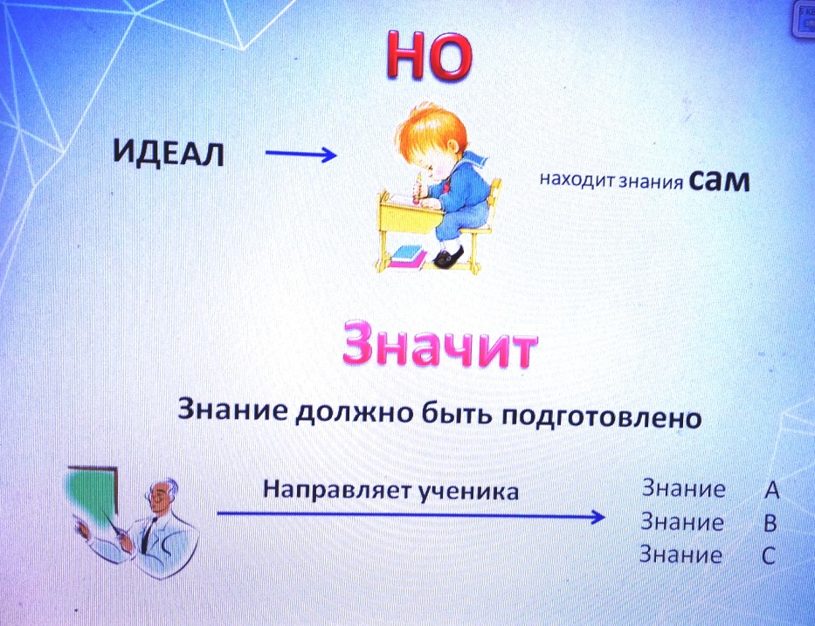
Но в идеале ученик должен находить знание сам. А как он это сделает?
Следовательно, на помощь должен придти учитель. Знание должно быть подготовлено. Все этапы, которые будет проходить ученик в их получении, должен четко представлять себе педагог и направлять учащегося к получению этих Знаний.
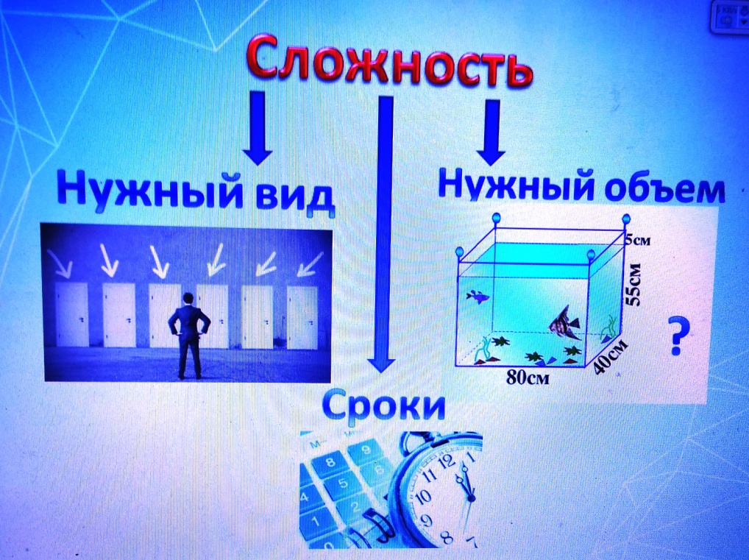
Встает ряд вопросов.
- Обладает ли ученик этими знаниями, для решения данной проблемы.
- Если обладает, то, в каком объеме, и в каком виде.
- Где их взять, если он ими не обладает.

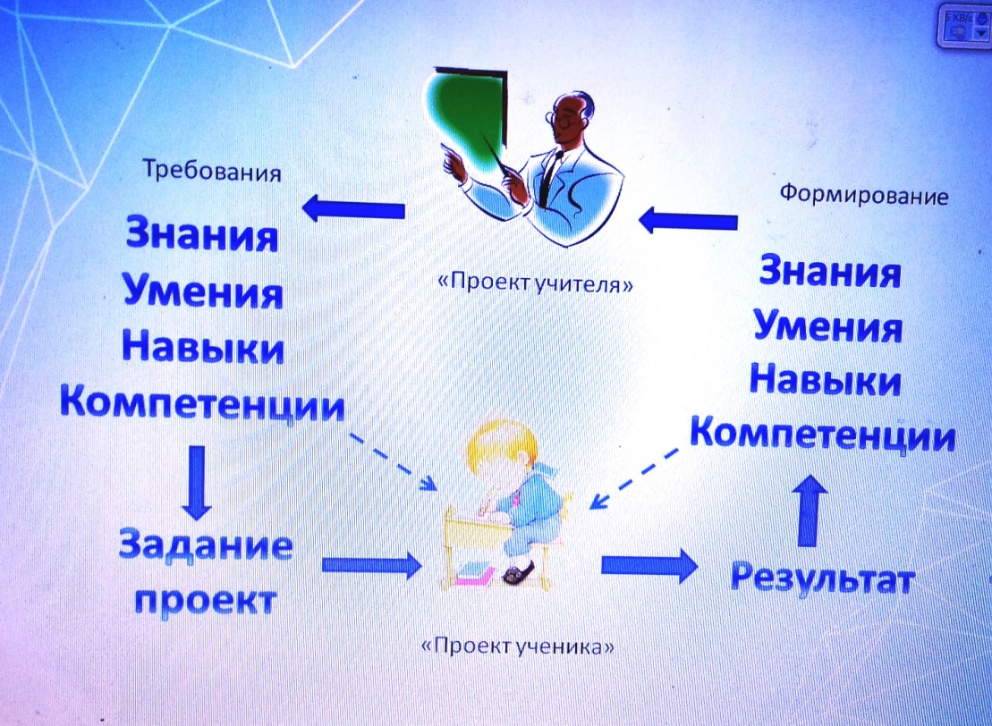
Определим, что же мы хотим получить в конечном итоге?
В конечном итоге – конечный результат (продукт) и есть способ оценки усвоения определенных знаний, умений и навыков – для учителя. А для ученика – приобретение нового и возможность пользоваться «приобретением» дальше, не только работая с аналогичными проблемами, но и умея эти знания применять в других сферах своей деятельности.
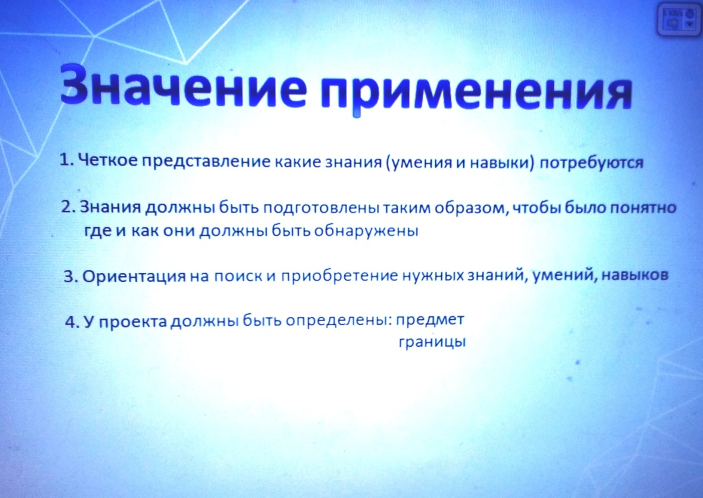
Что же значит применение проектного метода?
- Чтобы сориентировать ученика, учитель должен сам четко представлять, какие знания (а в дальнейшем умения и навыки) потребуются для решения данной проблемы.
- Знания должны быть подготовлены соответствующим образом, чтобы было понятно, где и как они должны быть «найтись».
- Педагог должен знать, как сориентировать на поиск и приобретение нужных знаний и умений.
- У проекта должны быть: предмет и границы. Обучающемуся должно быть ясно, что к проекту относиться, а что нет.
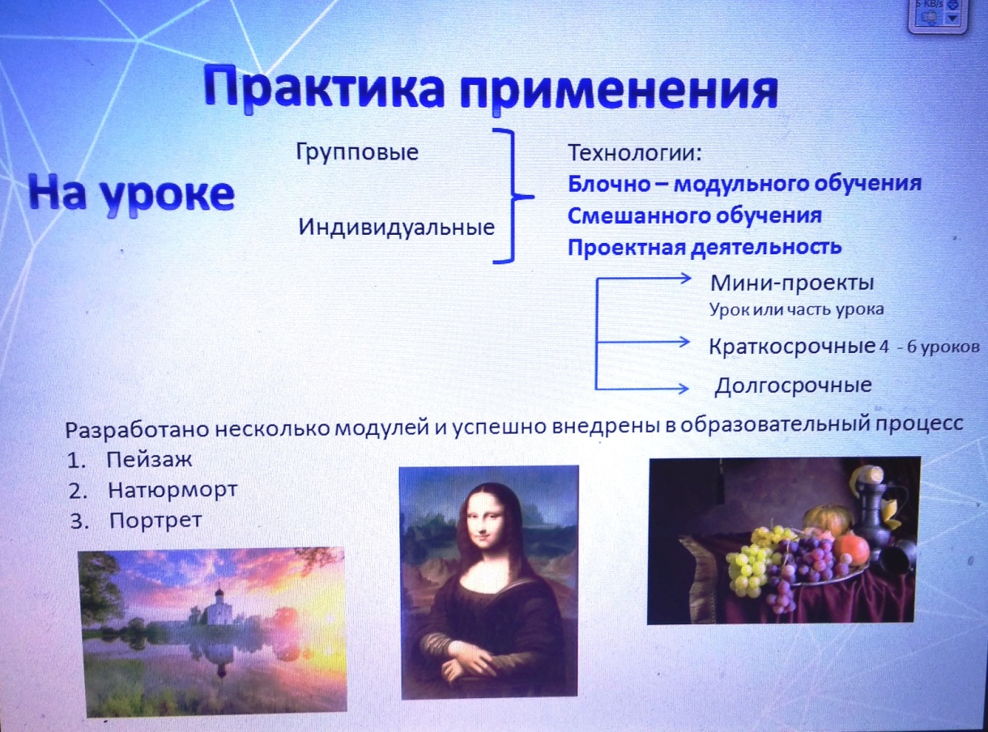
На своих уроках я широко использую групповые и индивидуальные проекты. Мини-проекты, которые делаются урок или часть урока, краткосрочные проекты и долгосрочные проекты. Я применяю технологии: блочно-модульного обучения, смешанного обучения и проектную деятельность.
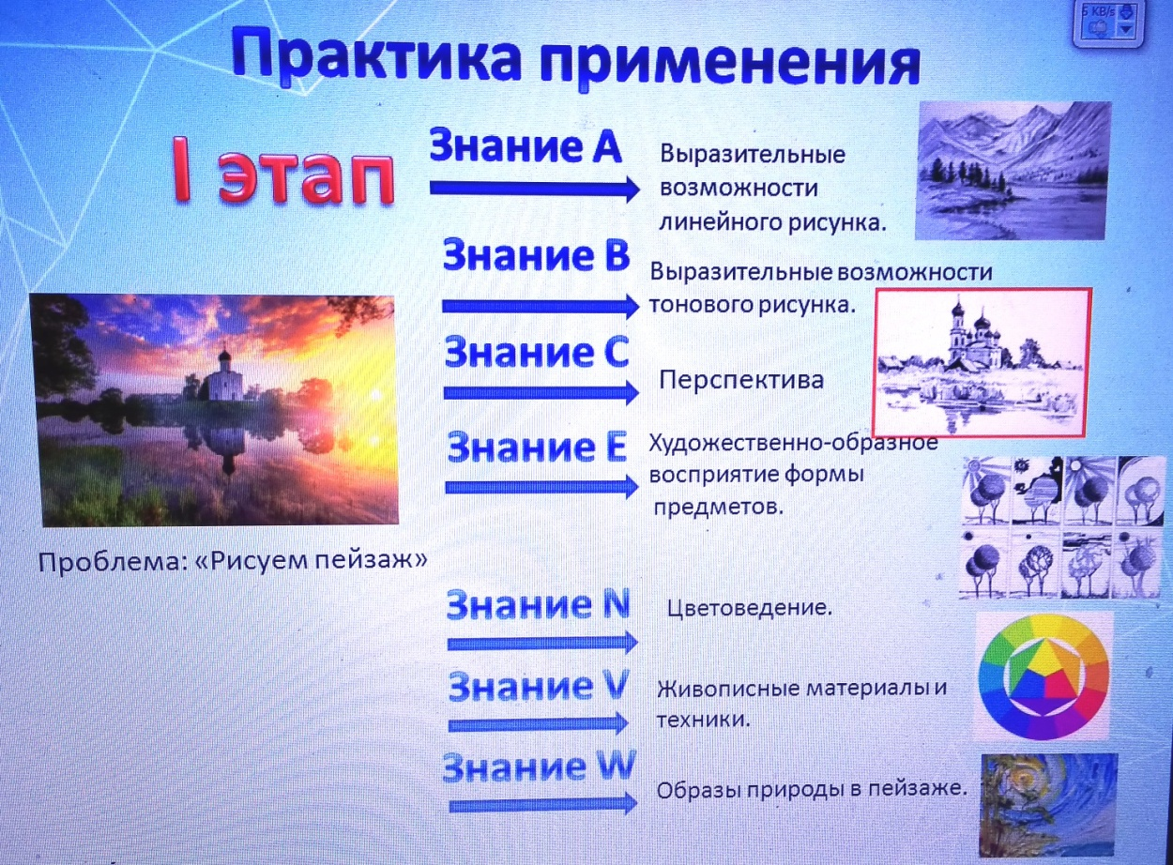
Рассмотрим как это работает. Есть проблема, в данном случае нужно нарисовать пейзаж. Для этого ученику необходим ряд знаний в их определенной последовательности, чтобы идеальный образ (а у каждого он свой) нашел свое воплощение в конечном результате.
Встает ряд вопросов:
- Знание А и N доступно ученику, но чтобы достичь нужного результата этого мало.
- Не обладая знаниями В, С и Е ученик не может справиться с I этапом своей работы – сделать зарисовку карандашом.
- Без первого этапа невозможно приступить ко второму этапу, и воспользоваться знаниями N, V, W.
Что должен делать учитель.
Учитель направляет ученика в получении нужных знаний, подводит на примерах, где и как можно получить данную информацию. (специфика урока такова, что учитель иногда выступает сам как источник).
Ученик обладает Знаниями А, В, С, Е, N, V, W.
Можно приступать к этапу планирования своей деятельности. Ученик самостоятельно строит свой план проекта.
Учитель точно знает, как он будет выглядеть, осталось направить ученика, подведя его к тому, что ребенок сам составляет план и начинает пользоваться приобретенными знаниями, умениями, навыками.
Учитель знает, что идеальный образ невозможен без набора знаний А, В, С, Е, N, V, W в определенном порядке. И делает все, что бы ученик пришел к тому же выводу при решении своей проблемы.
В результате:
- Ученик знает этапы работы над, такого рода, проектами
- Умеет распоряжаться приобретенными знаниями, умениями и навыками
- Не боится применять их на практике.
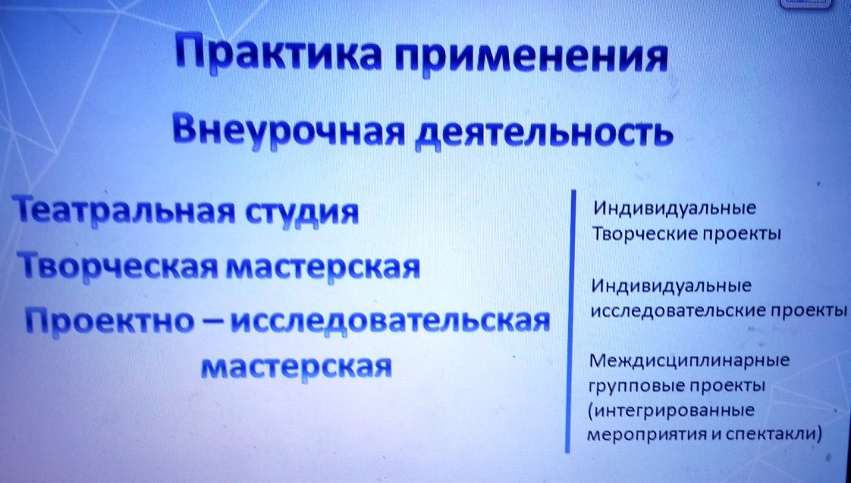
В практике внеурочных занятий я широко использую индивидуальные и групповые творческие проекты, индивидуальные и групповые исследовательские проекты, междисциплинарные групповые проекты (интегрированные уроки, мероприятия и спектакли).
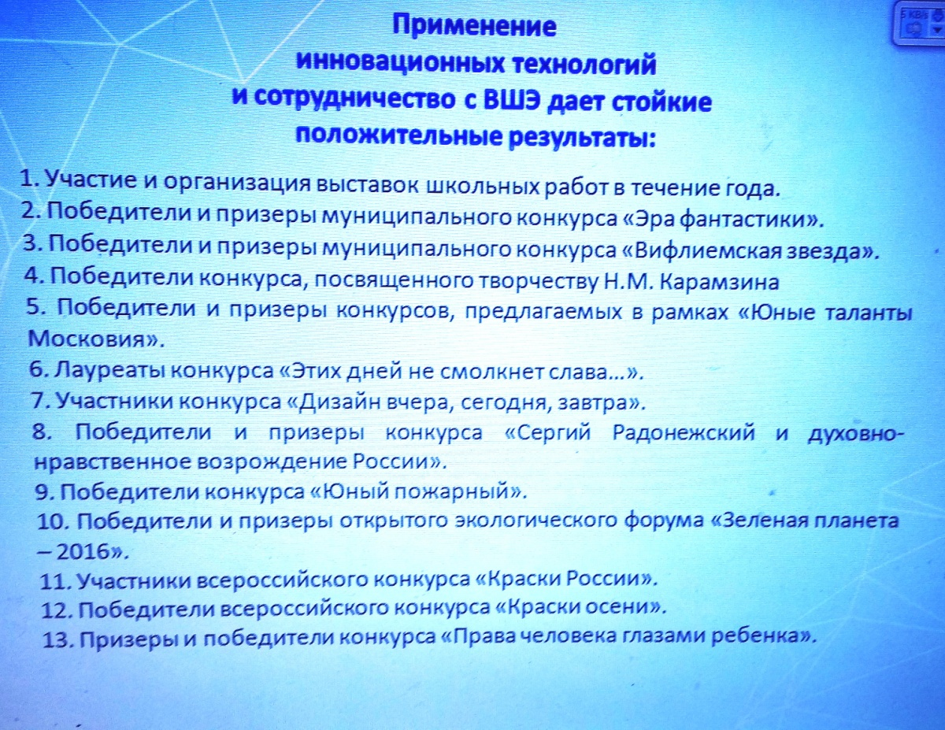
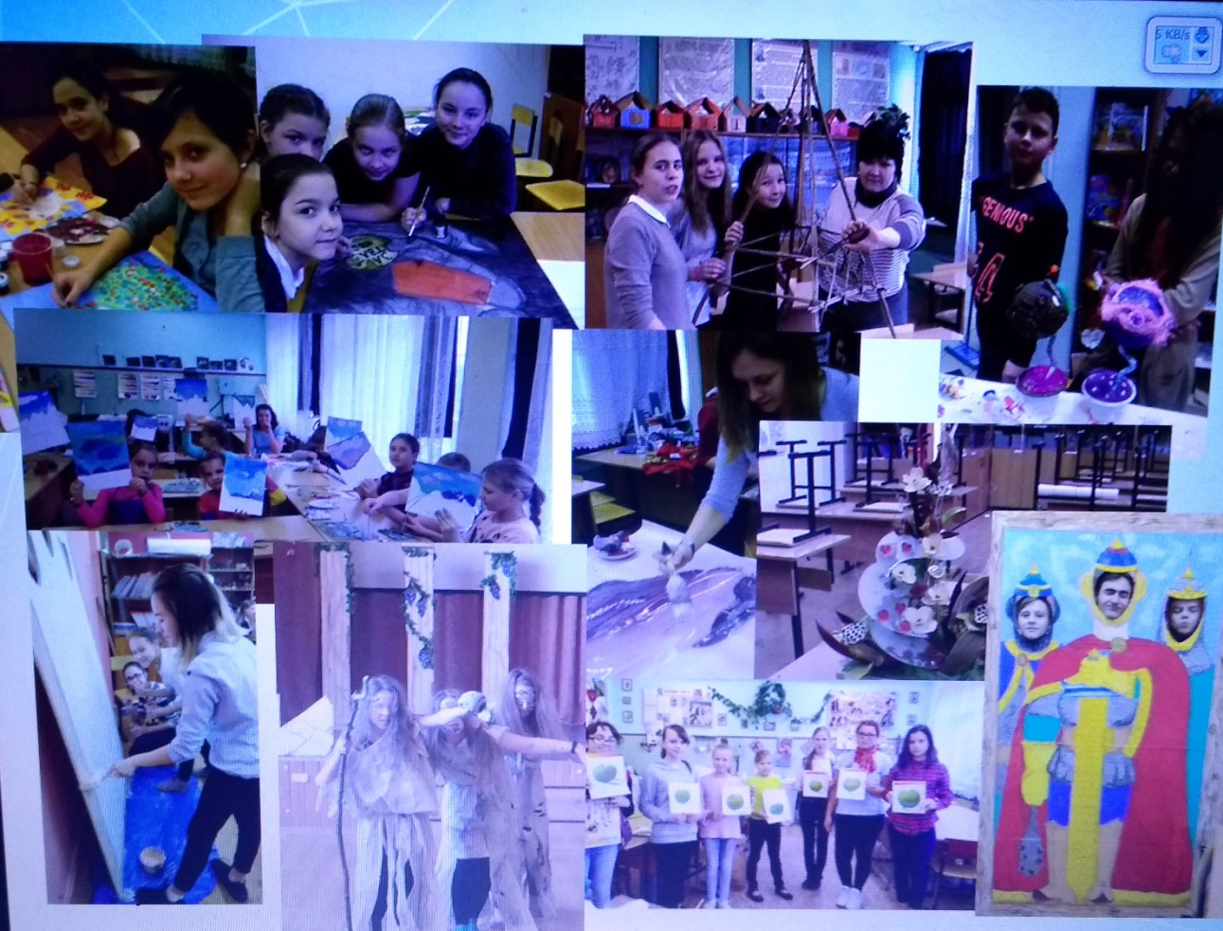
Творческие проекты находят свое воплощение в костюмах, декорациях и образах к спектаклям и мероприятиям. Многие из них побеждают в конкурсах, участвуют в выставках и конференциях школьного, муниципального, регионального уровня.
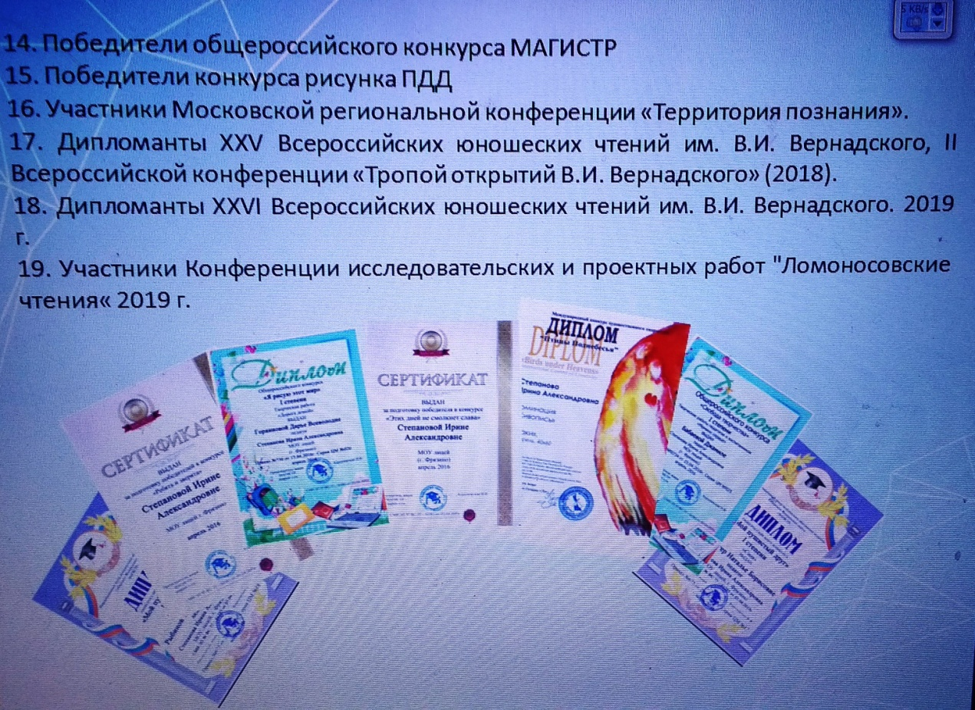
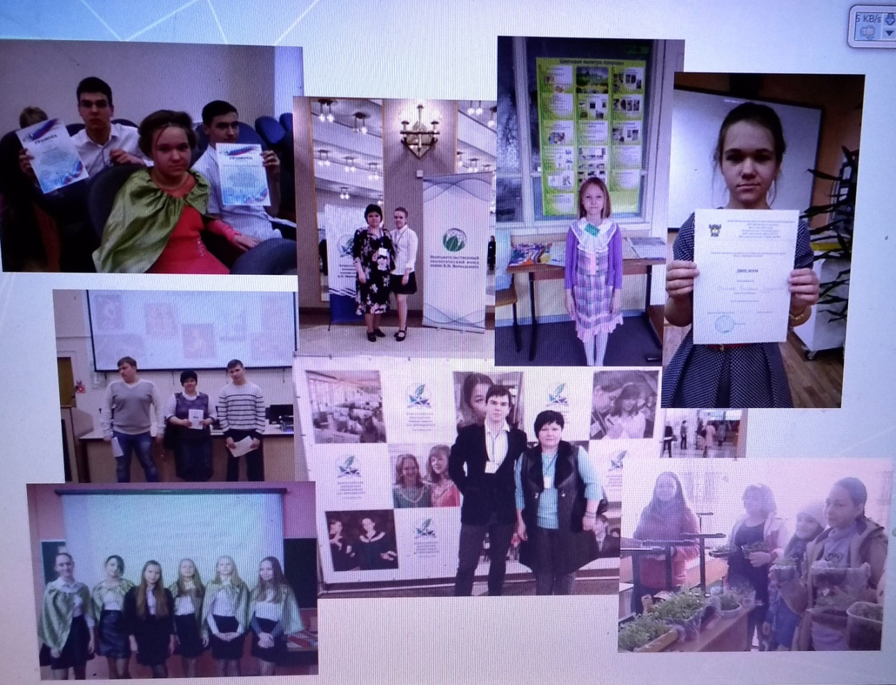
Исследовательские и проектные работы принимают участие в школьной недели науки, становятся участниками городских, региональных, общероссийских конференциях и конкурсах: «Территория познания», «Ломоносовские чтения», «Всероссийские юношеские чтения им. В.И. Вернадского».
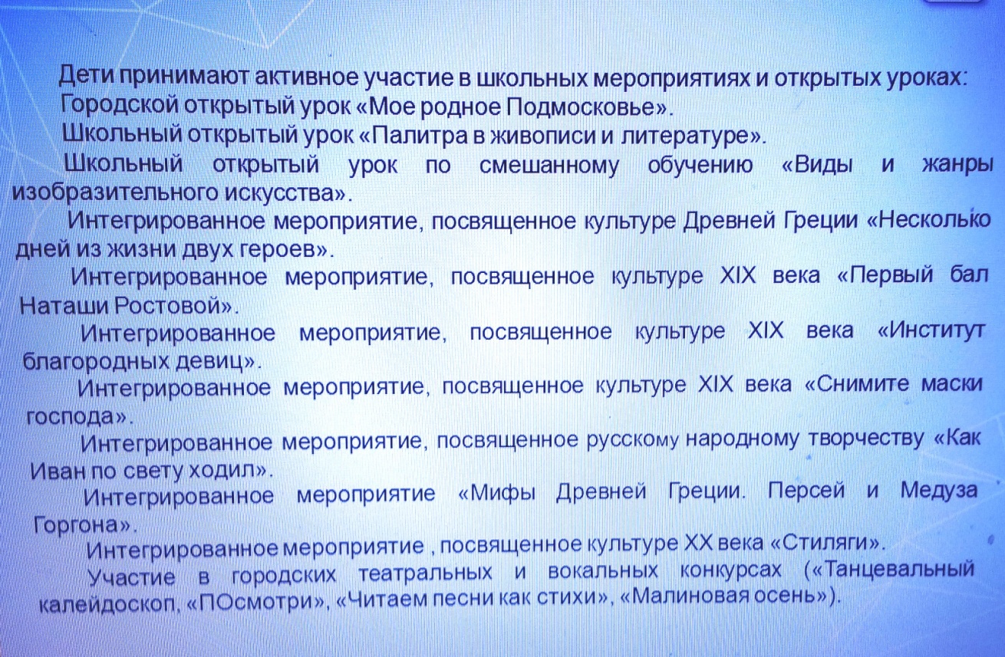
Дети принимают активное участие в школьных и городских мероприятиях и конкурсах, открытых уроках.
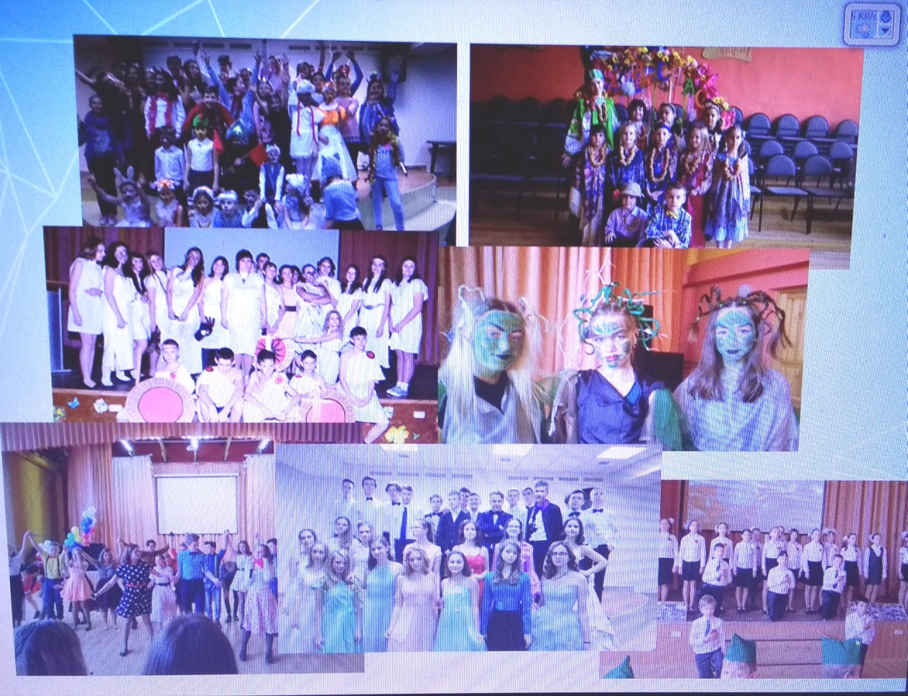
В будущем учебном году организация исследовательской и проектной деятельности в старшем и среднем звене будет на основе объединения в одну заключительную коллективную проектную работу, индивидуальных исследовательских проектов учащихся 8 и 9 классов.
Один коллективный проект будет представлять собой - 15 индивидуальных работ учеников.
В итоге интегрированное мероприятие (спектакль) «История старого замка»,
Объединит исследовательские проекты в области искусства, кино, театра,
А так же дизайнерские проекты.
Представлять свои проекты и исследования дети будут в ходе самого спектакля, а также в качестве стендовой защиты. Стенды будут использованы в качестве декораций, и каждый желающий может после основного действия, подойти и изучить работы, задать свои вопросы, высказать пожелания.
(Пример: «Спецэффекты в театре и кино», «Физика и театр», «Химия и театр», «Принцип золотого сечения в архитектурных ансамблях с фонтанами» (предполагается создание фонтан в виде замка, как ключевой идеи спектакля), «Цель костюма в раскрытии характера главных героев», «Цель музыкального сопровождения, в раскрытии сюжета картины или спектакля».
Каждая из работ в дальнейшем будет представлена отдельно на конкурсах исследовательских и проектных работ, включая конкурсы и конференции, проводимые Высшей Школой Экономики.
Спасибо за внимание!

